**ЗВІТ**

**З лабораторної роботи №3**

**ДОСЛІДЖЕННЯ МЕТОДІВ РЕГРЕСІЇ ТА НЕКОНТРОЬОВАНОГО НАВЧАННЯ**

Студента КН-20-1 навчальної групи

Кірія Даніли Олеговича варіант №6

***Мета:*** використовуючи спеціалізовані бібліотеки і мову програмування Python дослідити методи регресії та неконтрольованої класифікації даних у машинному навчанні.

**Завдання 1.** Створення регресора однієї змінної

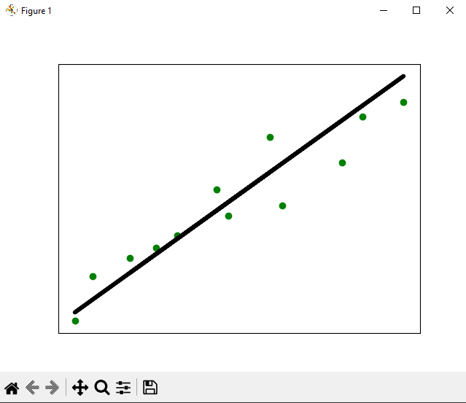

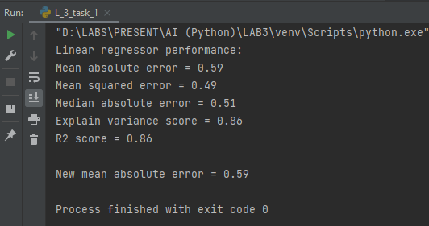

Код програми:

import pickle  
import matplotlib  
import numpy as np  
from sklearn import linear_model  
import sklearn.metrics as sm  
import matplotlib.pyplot as plt  
  
matplotlib.use('TkAgg')  
# Вхідний файл, який містить дані  
input_file = 'data_singlevar_regr.txt'  
# Завантаження даних  
data = np.loadtxt(input_file, delimiter=',')  
X, y = data[:, :-1], data[:, -1]  
# Розбивка даних на навчальний та тестовий набори  
num_training = int(0.8 * len(X))  
num_test = len(X) - num_training  
# Тренувальні дані  
X_train, y_train = X[:num_training], y[:num_training]  
# Тестові дані  
X_test, y_test = X[num_training:], y[num_training:]  
# Створення об'єкта лінійного регресора  
regressor = linear_model.LinearRegression()  
regressor.fit(X_train, y_train)  
# Прогнозування результату  
y_test_pred = regressor.predict(X_test)  
# Побудова графіка  
plt.scatter(X_test, y_test, color='green')  
plt.plot(X_test, y_test_pred, color='black', linewidth=4)  
plt.xticks(())  
plt.yticks(())  
plt.show()  
print("Linear regressor performance:")  
print("Mean absolute error =",  
round(sm.mean_absolute_error(y_test, y_test_pred), 2))  
print("Mean squared error =",  
round(sm.mean_squared_error(y_test, y_test_pred), 2))  
print("Median absolute error =",  
round(sm.median_absolute_error(y_test, y_test_pred), 2))  
print("Explain variance score =",  
round(sm.explained_variance_score(y_test, y_test_pred), 2))  
print("R2 score =", round(sm.r2_score(y_test, y_test_pred), 2))  
# Файл для збереження моделі  
output_model_file = 'model.pkl'  
# Збереження моделі  
with open(output_model_file, 'wb') as f:  
 pickle.dump(regressor, f)  
# Завантаження моделі  
y_test_pred_new = regressor.predict(X_test)  
print("\nNew mean absolute error =",  
round(sm.mean_absolute_error(y_test, y_test_pred_new), 2))

**Завдання 2.2.** Передбачення за допомогою регресії однієї змінної

Варіант 1

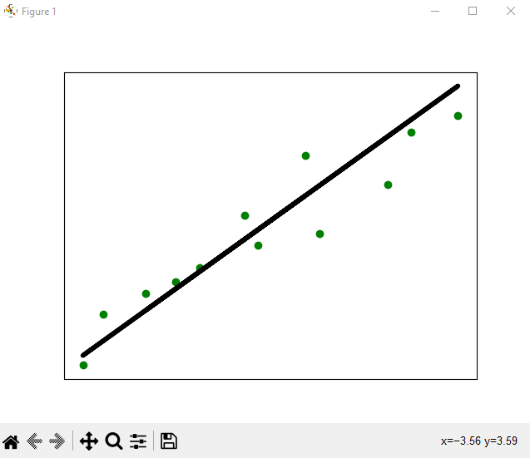

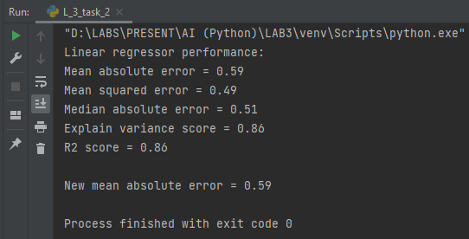

Код програми:

import pickle  
import matplotlib  
import numpy as np  
from sklearn import linear_model  
import sklearn.metrics as sm  
import matplotlib.pyplot as plt  
  
matplotlib.use('TkAgg')  
# Вхідний файл, який містить дані  
input_file = 'data_regr_1.txt'  
# Завантаження даних  
data = np.loadtxt(input_file, delimiter=',')  
X, y = data[:, :-1], data[:, -1]  
# Розбивка даних на навчальний та тестовий набори  
num_training = int(0.8 * len(X))  
num_test = len(X) - num_training  
# Тренувальні дані  
X_train, y_train = X[:num_training], y[:num_training]  
# Тестові дані  
X_test, y_test = X[num_training:], y[num_training:]  
# Створення об'єкта лінійного регресора  
regressor = linear_model.LinearRegression()  
regressor.fit(X_train, y_train)  
# Прогнозування результату  
y_test_pred = regressor.predict(X_test)  
# Побудова графіка  
plt.scatter(X_test, y_test, color='green')  
plt.plot(X_test, y_test_pred, color='black', linewidth=4)  
plt.xticks(())  
plt.yticks(())  
plt.show()  
print("Linear regressor performance:")  
print("Mean absolute error =",  
round(sm.mean_absolute_error(y_test, y_test_pred), 2))  
print("Mean squared error =",  
round(sm.mean_squared_error(y_test, y_test_pred), 2))  
print("Median absolute error =",  
round(sm.median_absolute_error(y_test, y_test_pred), 2))  
print("Explain variance score =",  
round(sm.explained_variance_score(y_test, y_test_pred), 2))  
print("R2 score =", round(sm.r2_score(y_test, y_test_pred), 2))  
# Файл для збереження моделі  
output_model_file = 'model.pkl'  
# Збереження моделі  
with open(output_model_file, 'wb') as f:  
 pickle.dump(regressor, f)  
# Завантаження моделі  
y_test_pred_new = regressor.predict(X_test)  
print("\nNew mean absolute error =",  
round(sm.mean_absolute_error(y_test, y_test_pred_new), 2))

**Завдання 2.3.** Створення багатовимірного регресора

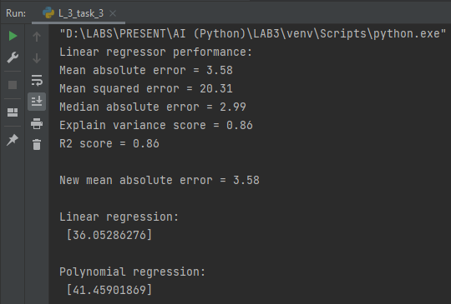

Код програми:

import pickle  
import numpy as np  
from sklearn import linear_model  
import sklearn.metrics as sm  
import matplotlib.pyplot as plt  
from sklearn import linear_model  
from sklearn.preprocessing import PolynomialFeatures  
  
  
# Вхідний файл, який містить дані  
input_file = 'data_multivar_regr.txt'  
  
# Завантаження даних  
data = np.loadtxt(input_file, delimiter=',')  
X, y = data[:, :-1], data[:, -1]  
# Розбивка даних на навчальний та тестовий набори  
num_training = int(0.8 * len(X))  
num_test = len(X) - num_training  
# Тренувальні дані  
X_train, y_train = X[:num_training], y[:num_training]  
# Тестові дані  
X_test, y_test = X[num_training:], y[num_training:]  
# Створення об'єкта лінійного регресора  
regressor = linear_model.LinearRegression()  
regressor.fit(X_train, y_train)  
  
# Прогнозування результату  
y_test_pred = regressor.predict(X_test)  
  
  
print("Linear regressor performance:")  
print("Mean absolute error =",  
round(sm.mean_absolute_error(y_test, y_test_pred), 2))  
print("Mean squared error =",  
round(sm.mean_squared_error(y_test, y_test_pred), 2))  
print("Median absolute error =",  
round(sm.median_absolute_error(y_test, y_test_pred), 2))  
print("Explain variance score =",  
round(sm.explained_variance_score(y_test, y_test_pred), 2))  
print("R2 score =", round(sm.r2_score(y_test, y_test_pred), 2))  
  
# Завантаження моделі  
y_test_pred_new = regressor.predict(X_test)  
print("\nNew mean absolute error =",  
round(sm.mean_absolute_error(y_test, y_test_pred_new), 2))  
  
# Поліноміальна регресія  
polynomial = PolynomialFeatures(degree=10)  
X_train_transformed = polynomial.fit_transform(X_train)  
  
datapoint = [[7.75, 6.35, 5.56]]  
poly_datapoint = polynomial.fit_transform(datapoint)  
  
poly_linear_model = linear_model.LinearRegression()  
poly_linear_model.fit(X_train_transformed, y_train)  
print("\nLinear regression:\n",  
regressor.predict(datapoint))  
  
print("\nPolynomial regression:\n",  
poly_linear_model.predict(poly_datapoint))

**Завдання 2.4.** Регресія багатьох змінних

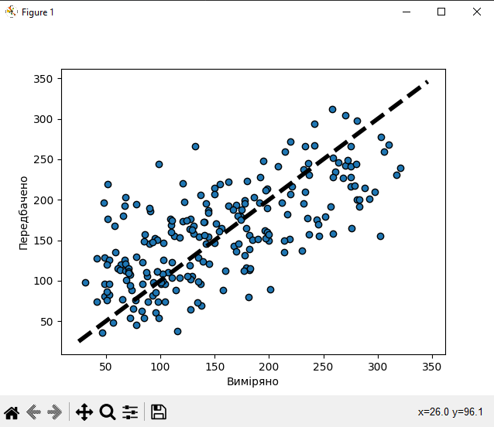

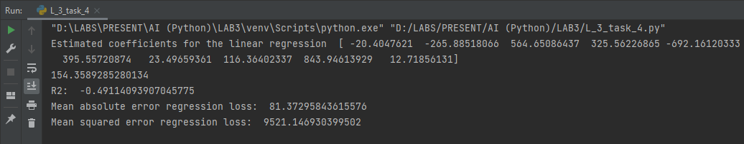

Код програми:

import matplotlib  
import matplotlib.pyplot as plt  
import numpy as np  
from sklearn import datasets, linear_model  
from sklearn.metrics import mean_squared_error, r2_score  
from sklearn.metrics import mean_absolute_error  
from sklearn.model_selection import train_test_split  
  
matplotlib.use('TkAgg')  
diabetes = datasets.load_diabetes()  
X = diabetes.data  
y = diabetes.target  
  
Xtrain, Xtest, ytrain, ytest = train_test_split(X, y, test_size = 0.5, random_state = 0)  
regr = linear_model.LinearRegression()  
regr.fit(Xtrain, ytrain)  
ypred = regr.predict(Xtest)  
  
print("Estimated coefficients for the linear regression ", regr.coef_)  
print(str(regr.intercept_))  
print("R2: ", r2_score(ytrain, ypred))  
print("Mean absolute error regression loss: ", mean_absolute_error(ytrain, ypred))  
print("Mean squared error regression loss: ", mean_squared_error(ytrain, ypred))  
  
fig, ax = plt.subplots()  
ax.scatter(ytest, ypred, edgecolors = (0, 0, 0))  
ax.plot([y.min(), y.max()], [y.min(), y.max()], 'k--', lw = 4)  
ax.set_xlabel('Виміряно')  
ax.set_ylabel('Передбачено')  
plt.show()

**Завдання 2.5.** Самостійна побудова регресії

Варіант 6

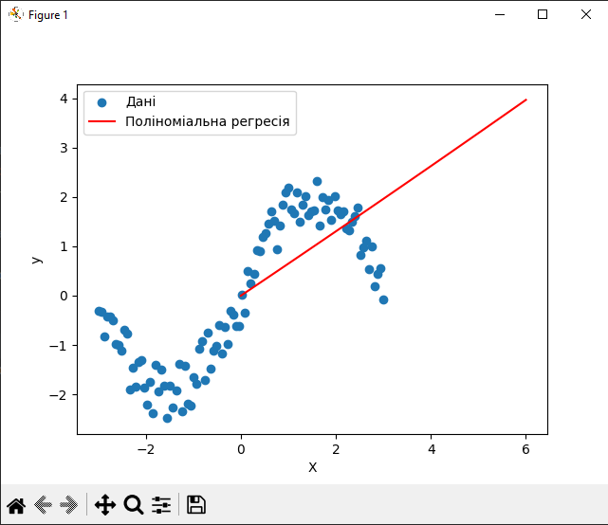 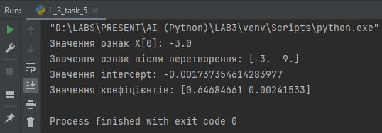

Рівняння отриманої поліноміальної моделі регресії має вигляд:  
y = 0.64684661⋅X2 + 0.00241533⋅X + (-0.001737354614283977)

Код програми:

import matplotlib  
import numpy as np  
import matplotlib.pyplot as plt  
from sklearn.preprocessing import PolynomialFeatures  
from sklearn.linear_model import LinearRegression  
  
matplotlib.use('TkAgg')  
  
m = 100  
X = np.linspace(-3, 3, m)  
y = 2 * np.sin(X) + np.random.uniform(-0.6, 0.6, m)  
  
  
# Побудова поліноміальних ознак (квадратичних) для X  
poly_features = PolynomialFeatures(degree=2, include_bias=False)  
X_poly = poly_features.fit_transform(X.reshape(-1, 1))  
  
# Виведення значень ознак X[0] та X_poly на екран  
print("Значення ознак X[0]:", X[0])  
print("Значення ознак після перетворення:", X_poly[0])  
  
# Підгонка лінійної моделі до розширених даних  
lin_reg = LinearRegression()  
lin_reg.fit(X_poly, y)  
  
# Виведення значень коефіцієнтів полінома  
intercept = lin_reg.intercept_  
coefficients = lin_reg.coef_  
print("Значення intercept:", intercept)  
print("Значення коефіцієнтів:", coefficients)  
  
# Генерація значень для побудови графіку  
X_plot = np.linspace(0, 6, 100)  
y_plot = lin_reg.predict(poly_features.transform(X_plot.reshape(-1, 1)))  
  
# Побудова графіку  
plt.scatter(X, y, label='Дані')  
plt.plot(X_plot, y_plot, label='Поліноміальна регресія', color='red')  
plt.xlabel('X')  
plt.ylabel('у')  
plt.legend()  
plt.show()

**Завдання 2.6.** Побудова кривих навчання

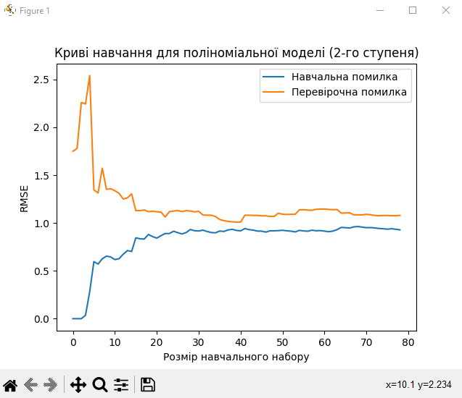

Код програми:

import matplotlib  
import numpy as np  
import matplotlib.pyplot as plt  
from sklearn.preprocessing import PolynomialFeatures  
from sklearn.linear_model import LinearRegression  
from sklearn.metrics import mean_squared_error  
from sklearn.model_selection import train_test_split  
  
matplotlib.use('TkAgg')  
  
m = 100  
X = np.linspace(-3, 3, m)  
y = 2 * np.sin(X) + np.random.uniform(-0.6, 0.6, m)  
  
# Розділимо дані на навчальний та перевірочний набори  
X_train, X_val, y_train, y_val = train_test_split(X, y, test_size=0.2, random_state=42)  
  
# Функція для побудови кривих навчання  
def plot_learning_curves(model, X, y, X_val, y_val):  
 train_errors, val_errors = [], []  
 for m in range(1, len(X)):  
 model.fit(X[:m], y[:m])  
 y_train_predict = model.predict(X[:m])  
 y_val_predict = model.predict(X_val)  
 train_errors.append(mean_squared_error(y[:m], y_train_predict))  
 val_errors.append(mean_squared_error(y_val, y_val_predict))  
 plt.plot(np.sqrt(train_errors), label="Навчальна помилка")  
 plt.plot(np.sqrt(val_errors), label="Перевірочна помилка")  
 plt.legend()  
  
poly_features = PolynomialFeatures(degree=2, include_bias=False)  
X_poly = poly_features.fit_transform(X_train.reshape(-1, 1))  
X_poly_val = poly_features.transform(X_val.reshape(-1, 1))  
  
lin_reg = LinearRegression()  
plot_learning_curves(lin_reg, X_poly, y_train, X_poly_val, y_val)  
  
plt.xlabel('Розмір навчального набору')  
plt.ylabel('RMSE')  
plt.title('Криві навчання для поліноміальної моделі (2-го ступеня)')  
plt.show()

**Завдання 2.7.** Кластеризація даних за допомогою методу k-середніх

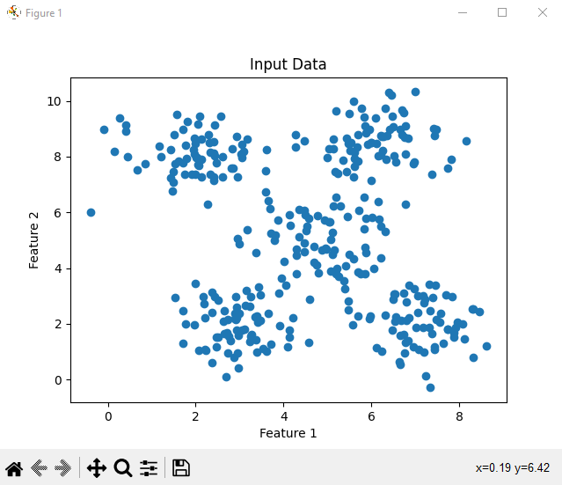

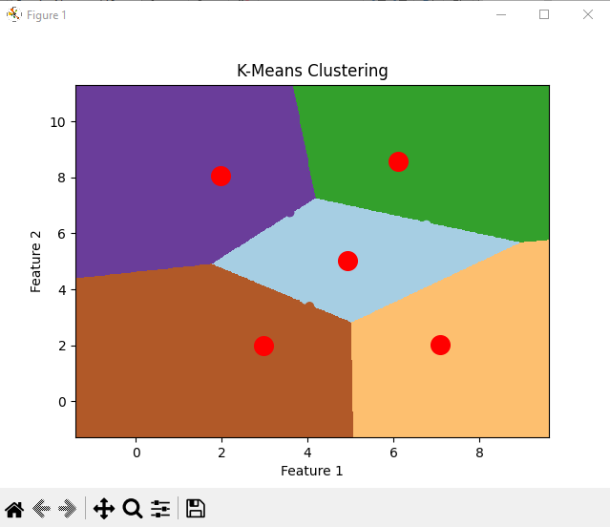

Код програми:

import matplotlib  
import numpy as np  
import matplotlib.pyplot as plt  
from sklearn.cluster import KMeans  
  
matplotlib.use('TkAgg')  
  
# Завантаження вхідних даних  
data = np.loadtxt('data_clustering.txt', delimiter=',')  
  
# Включення вхідних даних до графіка  
plt.scatter(data[:, 0], data[:, 1])  
plt.title('Input Data')  
plt.xlabel('Feature 1')  
plt.ylabel('Feature 2')  
plt.show()  
  
# Створення об'єкту КМеаns  
kmeans = KMeans(n_clusters=5, init='k-means++', n_init=10, random_state=0)  
  
# Навчання моделі кластеризації КМеаns  
kmeans.fit(data)  
  
# Визначення кроку сітки  
h = 0.02  
  
# Визначення меж для сітки  
x_min, x_max = data[:, 0].min() - 1, data[:, 0].max() + 1  
y_min, y_max = data[:, 1].min() - 1, data[:, 1].max() + 1  
xx, yy = np.meshgrid(np.arange(x_min, x_max, h), np.arange(y_min, y_max, h))  
  
# Передбачення вихідних міток для всіх точок сітки  
Z = kmeans.predict(np.c_[xx.ravel(), yy.ravel()])  
Z = Z.reshape(xx.shape)  
  
# Графічне відображення областей та виділення їх кольором  
plt.figure(1)  
plt.imshow(Z, interpolation='nearest', extent=(xx.min(), xx.max(), yy.min(), yy.max()), cmap=plt.cm.Paired, aspect='auto', origin='lower')  
  
# Відображення вхідних точок  
plt.scatter(data[:, 0], data[:, 1], c=kmeans.labels_, cmap=plt.cm.Paired)  
plt.title('K-Means Clustering')  
plt.xlabel('Feature 1')  
plt.ylabel('Feature 2')  
  
# Відображення центрів кластерів  
plt.scatter(kmeans.cluster_centers_[:, 0], kmeans.cluster_centers_[:, 1], s=200, c='red', label='Cluster Centers')  
  
plt.show()

Метод кластеризації k-середніх успішно розділив вхідні дані на п'ять кластерів і візуалізував їх межі. Ця процедура дозволила нам чітко розуміти, як дані розподілені між цими п'ятьма групами. Кластери були чітко виділені, і такий підхід може бути корисним для подальшого аналізу або використання в реальних завданнях.

**Завдання 2.8.** Кластеризація K-середніх для набору даних Iris

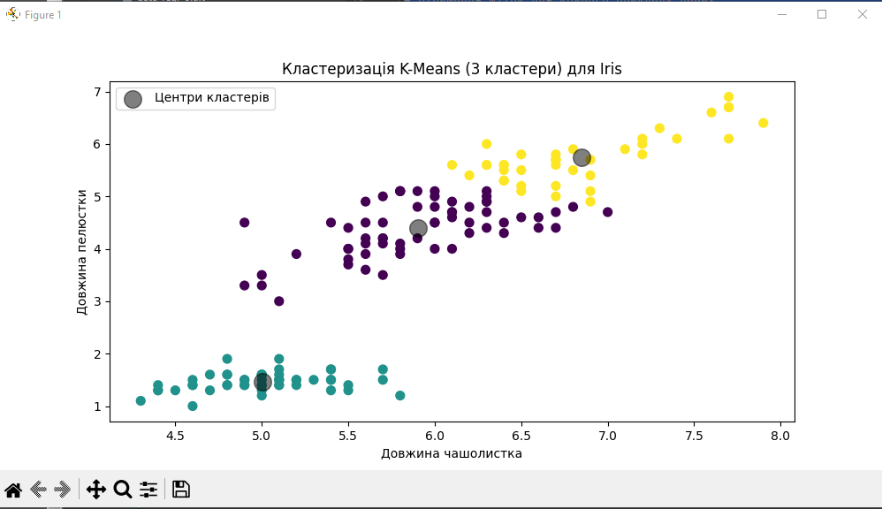

Код програми:

import matplotlib  
import matplotlib.pyplot as plt  
from sklearn.cluster import KMeans  
from sklearn.datasets import load_iris  
  
matplotlib.use('TkAgg')  
  
# Завантаження даних Iris  
iris = load_iris()  
X = iris.data # Ознаки (довжина і ширина чашолистка і пелюстки)  
y = iris.target # Мітки класів  
  
# Створення об'єкту KMeans для кластеризації на 3 кластери  
kmeans = KMeans(n_clusters=3, random_state=0)  
  
# Навчання моделі кластеризації KMeans  
kmeans.fit(X)  
  
# Отримання міток для кожного прикладу даних  
y_kmeans = kmeans.predict(X)  
  
# Візуалізація результатів  
plt.figure(figsize=(10, 5))  
  
# Відобразимо довжину чашолистка проти довжини пелюстки з кольорами на основі міток кластерів  
plt.scatter(X[:, 0], X[:, 2], c=y_kmeans, cmap='viridis', s=50)  
plt.xlabel('Довжина чашолистка')  
plt.ylabel('Довжина пелюстки')  
plt.title('Кластеризація K-Means (3 кластери) для Iris')  
  
# Відобразимо центри кластерів  
centers = kmeans.cluster_centers_  
plt.scatter(centers[:, 0], centers[:, 2], c='black', s=200, alpha=0.5, label='Центри кластерів')  
plt.legend()  
  
plt.show()

**Завдання 2.9.** Оцінка кількості кластерів з використанням методу зсуву середнього

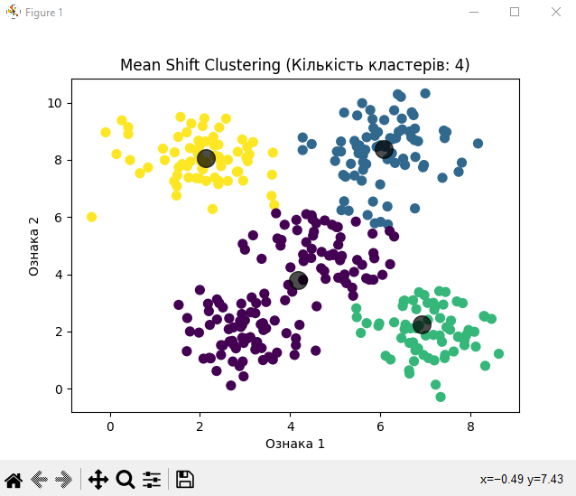

Код програми:

import matplotlib  
import numpy as np  
from sklearn.cluster import MeanShift, estimate_bandwidth  
from sklearn.datasets import make_blobs  
import matplotlib.pyplot as plt  
  
matplotlib.use('TkAgg')  
  
# Завантаження даних з файлу  
data = np.loadtxt('data_clustering.txt', delimiter=',') # Завантаження даних з файлу  
  
# Оцінка оптимальної ширини вікна  
bandwidth = estimate_bandwidth(data, quantile=0.2, n_samples=len(data))  
  
# Створення об'єкта MeanShift для кластеризації з обраною шириною вікна  
ms = MeanShift(bandwidth=bandwidth, bin_seeding=True)  
  
# Навчання моделі кластеризації Mean Shift  
ms.fit(data)  
  
# Визначення центрів кластерів  
cluster_centers = ms.cluster_centers_  
  
# Оцінка кількості кластерів  
num_clusters = len(cluster_centers)  
  
# Візуалізація результатів  
plt.scatter(data[:, 0], data[:, 1], c=ms.labels_, cmap='viridis', s=50)  
plt.scatter(cluster_centers[:, 0], cluster_centers[:, 1], c='black', s=200, alpha=0.7)  
  
plt.title(f'Mean Shift Clustering (Кількість кластерів: {num_clusters})')  
plt.xlabel('Ознака 1')  
plt.ylabel('Ознака 2')  
plt.show()  
  
print(f'Оцінена кількість кластерів: {num_clusters}')

**Завдання 2.10.** Знаходження підгруп на фондовому ринку з використанням моделі поширення подібності

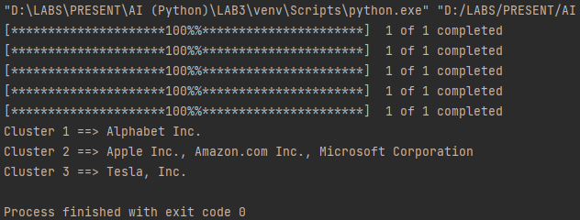

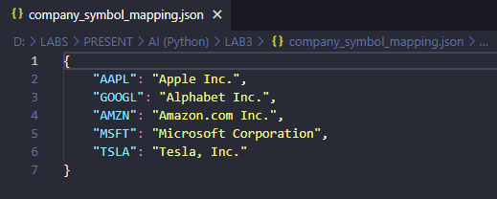

Код програми:

import datetime  
import json  
import numpy as np  
import matplotlib.pyplot as plt  
from sklearn.covariance import GraphicalLassoCV  
from sklearn.cluster import affinity_propagation  
import yfinance as yf # Використовуємо yfinance для отримання фінансових даних  
  
# Ваш шлях до файлу з прив'язками символічних позначень компаній  
with open('company_symbol_mapping.json', 'r') as f:  
 company_symbols_map = json.load(f)  
  
symbols, names = np.array(list(company_symbols_map.items())).T  
  
# ...  
# Завантаження архівних даних котирувань за допомогою yfinance  
start_date = datetime.datetime(2010, 1, 1)  
end_date = datetime.datetime(2021, 12, 31)  
  
quotes = []  
  
# Отримання котирувань для всіх компаній  
for symbol in symbols:  
 try:  
 quote = yf.download(symbol, start=start_date, end=end_date)['Adj Close']  
 if not quote.empty:  
 quotes.append(quote)  
 else:  
 print(f"No data available for [{symbol}]")  
 except Exception as e:  
 print(f"Failed download: [{symbol}]: {e}")  
  
# ...  
# Обчислення середнього значення котирувань для всіх компаній  
valid_quotes = [quote.values for quote in quotes if not quote.empty]  
min_length = min(len(quote) for quote in valid_quotes)  
closing_quotes = np.array([quote[:min_length] for quote in valid_quotes], dtype=float)  
  
# Обчислення різниці між відкриттям та закриттям  
quotes_diff = closing_quotes - closing_quotes[:, 0][:, None]  
  
X = quotes_diff.copy().T  
X /= X.std(axis=0)  
  
# Створення моделі графа  
edge_model = GraphicalLassoCV()  
  
# Навчання моделі  
with np.errstate(invalid='ignore'):  
 edge_model.fit(X)  
  
# Створення моделі кластеризації на основі поширення подібності  
_, labels = affinity_propagation(edge_model.covariance_)  
num_labels = labels.max()  
  
# ...  
for i in range(num_labels + 1):  
 cluster_names = names[np.where(labels == i)]  
 print("Cluster", i + 1, "==>", ', '.join(cluster_names))

***Висновки:*** використовуючи спеціалізовані бібліотеки і мову програмування Python дослідив методи регресії та неконтрольованої класифікації даних у машинному навчанні.